中共泰安市泰山区委宣传部  泰安市泰山区司法局 | 文件

泰山司字〔2024〕17号

关于印发《2024年泰山区宪法宣传周暨山东省法治宣传教育月宣传活动方案》的通知

各街道、镇、乡，区直各部门单位：
现将《2024年泰山区宪法宣传周暨法治宣传教育月宣传活动方案》印发给你们，请结合实际，认真抓好贯彻落实。

中共泰安市泰山区委宣传部 泰安市泰山区司法局

2024年11月27日
2024年泰山区宪法宣传周暨山东省法治宣传教育月宣传活动方案

今年是中华人民共和国成立75周年，12月4日是第十一个国家宪法日，12月1日至7日是全国第七个“宪法宣传周”，12月份是第八个山东省法治宣传教育月。根据中央、省和市部署要求，结合我区实际，现制定《2024年泰山区宪法宣传周暨山东省法治宣传教育月宣传活动方案》如下：
一、总体要求
坚持以习近平新时代中国特色社会主义思想为指导，全面贯彻落实党的二十大和二十届二中、三中全会精神，深入学习宣传贯彻习近平法治思想，大力加强宪法宣传教育，弘扬宪法精神，维护宪法权威，推动宪法全面贯彻实施，为进一步全面深化改革、推进中国式现代化营造良好法治环境。
二、活动主题
大力弘扬宪法精神，推动进一步全面深化改革。
三、活动重点宣传内容
习近平新时代中国特色社会主义思想特别是习近平法治思想；党的二十届三中全会精神；新中国宪法发展历程和宪法的地位作用；宪法，国旗法、国歌法、国徽法等宪法相关法；新中国成立75年特别是党的十八大以来全面依法治国取得的历史性成就。
四、活动时间
（一）宪法宣传周：12月1日至12月7日，其中12月4日是国家宪法日。
（二）山东省法治宣传教育月：12月。
五、活动具体安排
（一）组织开展国家宪法日集中宣传和宪法宣传周活动
1.各街道、镇、乡，各部门单位开展好形式多样的宪法宣传活动，推动宪法进乡村、进社区、进机关、进校园、进企业、进军营、进网络等。
2.区司法局牵头组织各执法、司法单位开展“12.4”宪法日集中宣传活动。
3.区委网信办、区融媒体中心牵头发布宪法宣传公益广告。
4.各单位组织本系统集中收看中央依法治国办、司法部、全国普法办、中央广播电视总台联合制作的“宪法的精神 法治的力量——2024年度法治人物”专题节目。
5.各单位组织本系统在职工作人员在“中国普法”微信公众号参加司法部、全国普法办开展的宪法知识竞答活动。
（二）组织开展山东省法治宣传教育月宣传活动
1.开展“普法宣讲零距离”活动。按照《关于开展2024年法治宣传教育月“普法宣讲零距离”活动的通知》要求，区商务局等20个执法司法单位分别对接有关街道、镇、乡，深入开展普法大宣讲活动。
2.开展2024年度泰山区国家机关普法责任制履职报告评议活动。
3.各单位组织本系统工作人员收看“学宪法 知宪法”公益大讲堂暨2024年公民法治素养提升活动公益视频。
4.各单位按照领导干部应知应会党内法规和国家法律清单组织本单位领导干部学习有关法规。
5.根据全市统一安排，区委依法治区办、区司法局牵头组织全区国家工作人员参加年度普法考试。
六、有关要求
各街道、镇、乡，各部门单位要深入学习宣传贯彻习近平法治思想，坚持宪法确定的中国共产党领导地位不动摇，坚持宪法确定的人民民主专政的国体和人民代表大会制度的政体不动摇，引导全社会坚定不移走中国特色社会主义法治道路。要严格落实意识形态工作责任制，牢牢把握宪法宣传教育的正确政治方向和舆论导向。要认真落实领导干部应知应会党内法规和国家法律清单制度，全面落实“谁执法谁普法”普法责任制、媒体公益普法责任制，推动形成上下联动、共同参与、整体推进的宪法宣传教育格局。要加大新媒体新技术的运用，加强以案普法，在解决群众实际问题中开展宪法宣传教育，力戒形式主义，不断推动宪法宣传教育取得实效。

附：1.宪法日集中宣传活动安排
2.“学宪法 知宪法”公益大讲堂暨2024年公民法治素养提升活动公益视频收看方式

附件1

宪法日集中宣传活动安排

一、活动时间
2024年12月4日（星期三） 上午9：30—10:30
二、活动地点
东岳大街区委大门两侧，路北
三、参加单位
泰安市公安局泰山分局、泰安市生态环境局泰山分局、泰安市泰山区税务局、区人民法院、区人民检察院、区发展和改革局、区教育和体育局、区科学技术局、区工业和信息化局、区民政局、区司法局、区财政局、区人力资源和社会保障局、区自然资源局、区住房和城乡建设局、区交通运输局、区水利局、区农业农村局、区商务局、区文化和旅游局、区卫生健康局、区退役军人事务局、区应急管理局、区国有资产监督管理局、区行政审批服务局、区市场监督管理局、区综合行政执法局、区统计局、区医疗保障局、区信访局
四、站点设置
宣传用桌椅及横幅由区司法局统一安排。各部门单位自带法治宣传展板和材料到指定横幅处。每单位至少派2人参加。
五、领导视察
区委、区人大、区政府、区政协等单位有关领导视察活动。

附件2

“学宪法 知宪法”公益大讲堂暨2024年
公民法治素养提升活动公益视频收看方式

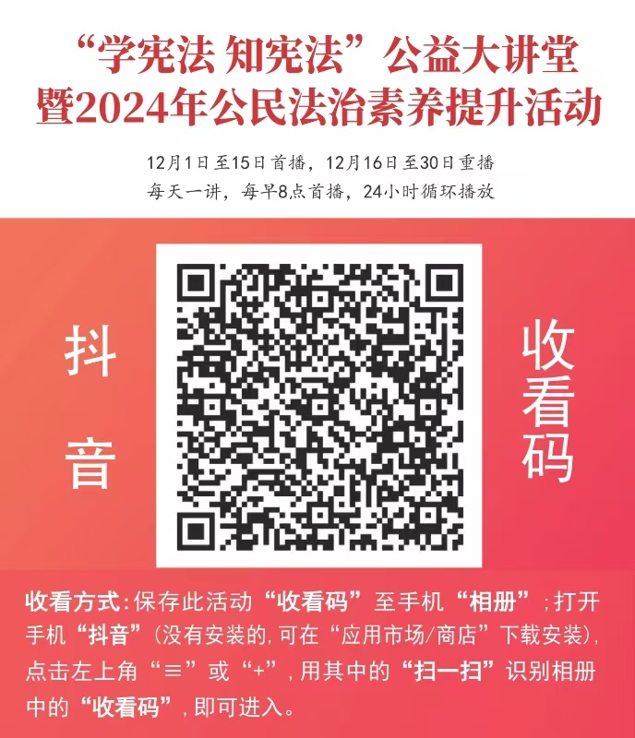
省司法厅联合中国社会科学院法学研究所、新华网等单位开展“学宪法 知宪法”公益大讲堂暨2024年公民法治素养提升活动，邀请知名法学专家讲解宪法知识，进行公民法治素养问卷测评。

